Velikonoční koncert
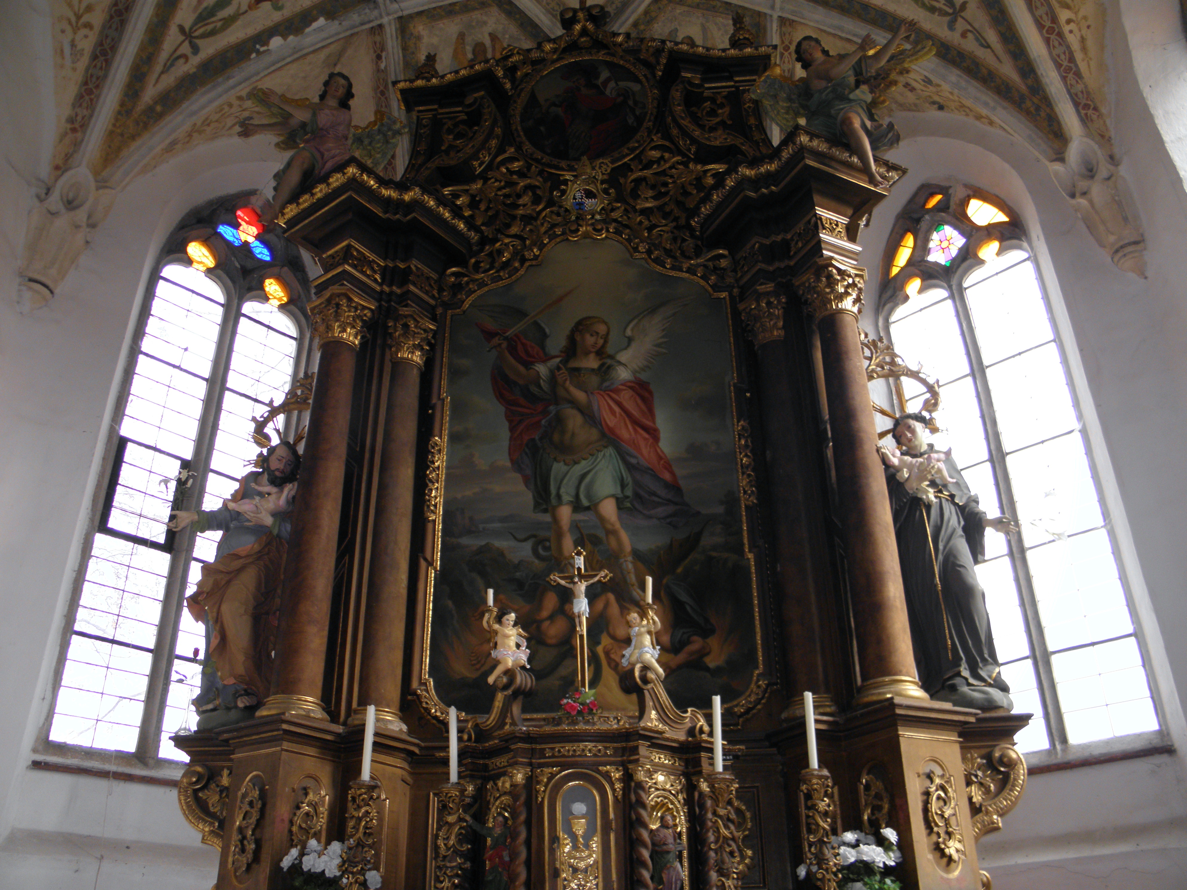
Dovolujeme si Vám oznámit, že dne 24.4.2011 v 18:00 hodin se uskuteční Velikonoční koncert v kostele svatého Archanděla Michaela v Horním Dvořišti. Varhaním koncertem Vás bude provázet pan Lukáš Krutský za doprovodu dětského hudebního orchestru Vyšší Brod. Dalšími účinkujícími budou místní interpreti a děti ze základní školy T.G.Masaryka Český Heršlák.

